# Jahresbericht 2020 der 1. Vorsitzenden Simone Kachelrieß

## Vorwort

Nachdem im Herbst absehbar war, dass die jährliche Mitgliederversammlung im Januar 2021 nicht stattfinden wird, haben wir diese und weitere Termine für den Veranstaltungskalender 2021 nicht gemeldet.

Es war ein ereignisreiches bzw. ereignisarmes Jahr. Es verlief ungewiss, viele Veranstaltungen, Spiele und Turniere wurden abgesagt, welche wir in diesem Jahresrückblick für unsere Mitglieder, Interessenten und Förderer des Sportes zusammengestellt haben, um diese auf der Homepage zur Verfügung zu stellen.

Die Mitgliederversammlung mit Ehrungen von treuen Mitgliedern, Entlastung der Vorstandschaft und Neuwahlen findet zu einem späteren Zeitpunkt statt. Hierzu werden wir rechtzeitig gemäß Satzung einladen.

Hinweis: Alle aktuellen Berichte mit Fotos, Ansprechpartnern und Terminen befinden sich auf der Internetseite TSV Burgbernheim, sowie auf diversen sozialen Kanälen der Abteilungen.

### Allgemeines

Die Jahreshauptversammlung am 17.01.und noch einige Frühjahrsitzungen in bzw. mit den jeweiligen Abteilungen fanden „Gott sei Dank“ im Frühjahr noch statt, so dass die eine oder andere geplante Maßnahme auf den Weg gebracht werden konnte. Kurze Informationsaustausche fanden in kleineren Kreisen bzw. Online- Besprechungen statt, der regelmäßige Austausch begrenzte sich auf Telefonate und E--Mails.

Einige Turniere und Spiele erfolgten Anfang des Jahres, sowie ein **Erste-Hilfe-Kurs am Kind** durchgeführt vom BRK am 01. 02. und der traditionelle Kinderfasching mit Umzug am Faschingsdienstag in der Roßmühle.

Weiter gab es Gespräche zur Bildung einer Spielgemeinschaft im Herrenbereich Fußball, sowie die Gründung einer Projektgruppe zur Erneuerung der Tennishütte.

Auch der Pachtvertrag mit dem neuen Pächter für das Sportheim wurde am 12.3. unterschrieben.

Mitte März, Freitag, den 13.3. der erste Lock-Down und täglich folgten Absagen des Spielbetriebes, von Turnieren und Veranstaltungen, dazwischen platzte noch die Meldung der Stadt über den Wasserschaden in der Sporthalle. Der Wasserschaden ist behoben, aber die Corona-Pandemie noch nicht.

Nachdem kontaktlose Sportarten erlaubt waren und zur Zeit der Bodenprobleme in der Sporthalle, wurden mobile Netze für Badminton und Volleyball angeschafft, die sowohl am Kapellenberg und als auch auf dem Schulgelände zum Einsatz kamen.

Die trainings- und spielfreie Zeit nutzten einige Gruppierungen mit Toilettenpapier zu üben und nahmen erfolgreich an der Klo-Papierchallenge teil.

Der 17.Burgbernheimer Berglauf wurde in eine Community-**Challenge** „Dein Burgbernheimer Berglauf 2020“ vom 25.09. – 24.10.2020 umgewandelt.

### Mitgliederstand

Viele Mitglieder sind trotz begrenzten Sportangebots seit Mitte März dem Verein treu geblieben. Im Herbst stieg jedoch die Anzahl der Austritte an und aufgrund der weiterhin geltenden Verbote erfolgten vor allem im Kinderbereich keine neuen Anmeldungen.

Die Zahl der Mitglieder sank somit auf 990 Mitglieder (von 1.040). Da uns die Pandemie auch im kommenden Jahr noch beschäftigen wird, wird es die Hauptaufgabe im Jahr 2021 sein, dem Mitgliederschwund insbesondere im Kinder- und Jugendbereich entgegen zu wirken und die Menschen wieder zurück zum Sport zu bringen

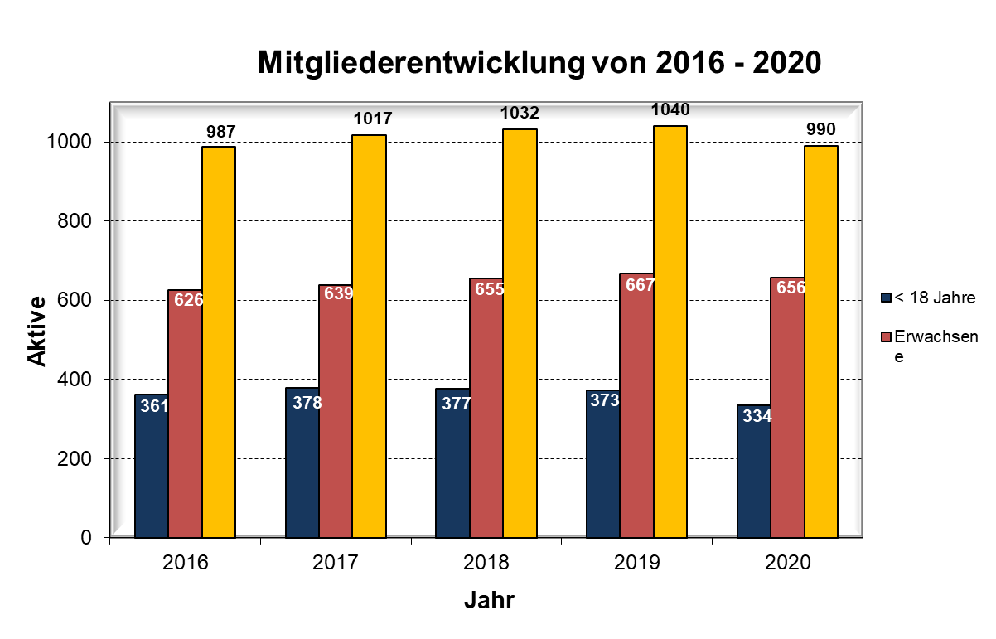

### Sportanlage

W. Kleinschroth und V. Prehmus nutzten die spielfreien Monate, zusätzlich zu den Projekten „Zisterne“ und „Brunnenbohrung“, alle drei Sportplätze mit viel Zeitaufwand in einen TOP Zustand zu bringen.

Im Juni wurde die Tribüne am A-Platz abgestrahlt und frisch gestrichen, sowie die Balken am alten Sportheim. Auch drei neue Ballfangnetze wurden montiert.

Parallel wurden nach dem Go des BTV zum Spielbetrieb im Mai die Tennisanlagen von den Mitgliedern in Eigenregie in Schuss gebracht.

Zisterne mit Pumpenanlage für Sportplatzbewässerung und Brunnenbohrung

Bei der Kommunalen Allianz A7 Franken für Fördermittel wurde der Antrag zum Kleinprojekt „Zisterne mit Pumpenanlage für Sportplatzbewässerung“ gestellt, der Ende März bewilligt wurde. Es ist eines der 15 Projekte der Allianz A7 Franken West, welches bezuschusst wurde. Es erfolgten parallel zu den etlichen Vorbesprechungen des Kleinprojektes Ortsbegehungen mit einem Wünschelrutengänger und der Fa. Kern, Brunnenbau statt. Diese ergaben einen möglichen Brunnenstandort zwischen dem neuen Sportheim und den Tennisplätzen.

Im August wurde das Projekt Zisterne unter der Bauleitung von Fußballabteilungsleiter Volker Prehmus und Platzwart Wolfgang Kleinschroth umgesetzt. Bei der Durchführung unterstützten uns die Fa. Rohrleitungsbau Potsch mit Fahrzeugen und Peter Steffen, die Fa. Heizung & Sanitär Heckel und die Stadt Burgbernheim. Da auch einige Spieler der ersten Herrenmannschaften halfen, konnte der knapp bemessene Zeitraum der Förderung bis 20.09.2020 eingehalten werden und der Durchführungsnachweis am 24.09. bei Frau Höhne von der Kommunalen Allianz A7 im Burgbernheimer Rathaus abgegeben werden.

Circa 250 ehrenamtliche Stunden wurden während der zweiwöchigen Bauphase, ohne Vor- und Nacharbeiten, erbracht!

Im August erhielt man noch während der Bautätigkeiten der Zisterne die Genehmigung durch das Landratsamt und das Wasserwirtschaftsamt zu einer Brunnenbohrung bis 55 Meter Tiefe. Die Probebohrung wurde am 19./20.10. durch die Fa. Kern, Brunnenbau durchgeführt aber die Hoffnungen auf Wasser zerschlugen sich. Kein Tröpfchen förderte die Bohrung zu Tage, auch nachdem die größtmöglich erlaubte Bohrtiefe erreicht wurde.

Bei der Bewässerung der Sportplätze muss folglich nach Verbrauch des in der Zisterne gespeicherten Wassers auf Trinkwasser zurückgegriffen werden.

Die Bewässerung aus dem Rückhaltebecken hatte man im Frühjahr 2017 nach mehrmaligen Anläufen aus wirtschaftlichen Gründen eingestellt.

Video und Film über die schöne Lage unseres Sportgeländes vom Juni befinden sich auf der TSV Internetseite.

### Sportheim

Bereits Anfang des Jahres erfolgten etliche Renovierungsarbeiten. Neue Pendel- und Wandleuchten wurden in der Gaststätte eingebaut, sowie LED-Lampen im Nebenzimmer ausgetauscht. Malerarbeiten in der Wohnung, in den Umkleideräumen und im Treppenhaus wurden ausgeführt.

Heim- und Gästekabinen erhielten ein neues Outfit durch neuen Anstrich und zusätzliche Verkleidung. Die Umkleidebänke mit Garderobe wurden erneuert (von W. u. H. Knoop) und es wurden moderne Massagebänke beschafft.

Im August erfolgte das Update zu den Hygienevorschriften mit dem Anbringen von Duschvorhängen, Spendern, etc.

Pizzeria „da Pippo“

Mehrere Gespräche wurden geführt zwecks Neuverpachtung mit Davide Musella, Inh. „Osteria da Pippo“ in Uffenheim und seinem Berater inkl. Vertragsunterschrift am 12. März., dann bremste uns die Corona-Pandemie auch bei der Neueröffnung des Sportheimes als Pizzeria „Da Pippo“, geplant zu Ostern, aus. In den folgenden Wochen war Warten angesagt auf Bekanntgaben von Lockerungen der Staatsregierung im Gastronomiebereich und der Einreisemöglichkeiten des geplanten Servicepersonals.

Die Neueröffnung erfolgte schließlich mit drei Monaten Verspätung zum 03.Juli.

In den Sommermonaten wurde der erweiterte Biergarten regelmäßig gut besucht und auch die Abholung von Pizza wurde angenommen. Es fehlten allerdings die zahlreichen Abschlussfeiern von Vereinen und Schulen, die Kirchweih und die Weihnachtsfeier.

Mit dem erneuten Lock-Down Ende Oktober beschränkt sich das Geschäft erneut auf “TO-GO“. Firmen, Vereine und auch die Stadt Burgbernheim unterstützen die Gastronomen und auch unsere Pizzeria, so dass wir hoffen, diesen weiteren   
Lock-Down überleben und im Jahr 2021 weiter sportliches und kulinarisches Leben am Kapellenberg anbieten zu können.

Telefon für Bestellungen: 09843/3493 oder m: 0151 29492262.

### Veranstaltungen 2020

Auszug der Veranstaltungen, die durchgeführt bzw. abgesagt wurden:

* 04.01. **Hallenfußballturnier für Firmen- und Vereinsmannschaften.**
* 12.01. **Endrunde** auf Kreisebene der Bayerischen Hallenmeisterschaft um den REMONDIS-Cup der A- und B- Junioren
* 24.01. Traditionelles Karnevalstennis in der Tennishalle, Bad Windsheim
* 31.1.-2.2. **Fußball- Hallenturnier Jugend** am kommenden Wochenende, der Kerschbaum-Cup
* 01.02 **Erste-Hilfe-Kurs** am Kind durch A. Naser, BRK angeregt durch die Kinderturnen in den Schulungsräumen   
  der Fahrschule Melzig
* 16.02. **Erstes Rugby Jugendturnier** in der Sporthalle Burgbernheim
* **Kinderfasching** mit Umzug am Faschingsdienstag, 25.2. in der Roßmühle   
  Organisation: Roman Mollwitz mit der Jugendleitung
* ~~19.04.~~ **~~17. Burgbernheimer Berglauf~~**
* ~~26.04.~~ **~~Rugby~~** ~~Jugend-Turnier SG BLACK N’ BLUE RUGBY~~
* ~~29.05.~~ **~~18.~~** ~~Mitternachtsturnier der~~ **~~Volleyballabteilung~~**
* ~~06.08.-11.08.~~**~~Open-Air Kinotage~~** ~~am Kapellenberg~~
* **25.09. – 25.10. Berglauf Community Challenge**
* ~~14.11.~~ **~~Sankt-Martins Turnen~~** ~~in der Sporthalle~~
* ~~07.12. Bratwurststand beim~~ **~~Weihnachtsmarkt~~**

### Blick auf die Finanzen

Die ausgefallenen Veranstaltungen wirken sich auf die finanzielle Lage aus. Wir werden jedoch auf die bei der letzten Mitgliederversammlung angekündigte Beitragserhöhung verzichten und die inflationsbedingte Gebührenerhöhung (!).

Erfreulich war, dass die Sponsoren uns bei den einen oder anderen Anschaffungen und Aktivitäten auch in 2020 unterstützen.

Der Finanzbericht, der Bericht der Kassenprüfer und die Entlastung der Vorstandschaft erfolgen in der Mitgliederversammlung und werden nicht in diesem Jahresbericht veröffentlicht.

### Danksagungen

Ein herzliches Dankeschön an alle ehrenamtlichen Helfer, Trainer- und Übungsleiter. Nicht zu vergessen die vielen Personen, die neben dem Platz/Spielfeld und im Hintergrund unzählige Stunden für den TSV verrichten. Ihr Alle habt dafür gesorgt, dass es in dieser Zeit gut gelaufen ist.

Ein besonderer Dank gilt Wolfgang Kleinschroth, Volker Prehmus und Judith Kleinschroth mit ihren Familien für ihren leidenschaftlichen Einsatz bei der Pflege der Sportanlagen auf dem Kapellenberg.

Wir danken den zahlreichen Firmen, die uns bei den Bauarbeiten materiell und finanziell unterstützt haben bzw. durch Sponsoring bei der Bandenwerbung oder Trainingsausstattungen geholfen haben.

### Ausblick

Da uns die Corona-Pandemie auch im Jahr 2021 noch beschäftigen wird, ist das ehrenamtliche Engagement umso wichtiger. Viele Herausforderungen stehen an, um der rückläufigen Tendenz vor allem im Kinder- und Jugendbereich entgegen zu wirken und die Menschen wieder zurück in die Sportvereine zu bringen.

Wie geht es weiter mit Übungs- und Trainingsbetrieb ohne/mit Kontakt, Indoor/Outdoor, Mitgliederversammlung, Sitzungen, das sind Fragen, die niemand zum jetzigen Zeitpunkt beantworten kann. Hier ist Geduld gefragt und Rücksichtnahme auf die Gesundheit aller.

BLSV und dessen Verbände stellen Handlungsempfehlungen zur Wiederaufnahme des Sportbetriebs zur Verfügung, die regelmäßig aktualisiert werden und an denen wir uns orientieren.

Bleibt gesund und haltet durch, damit wir uns baldmöglichst wieder persönlich treffen und der schönsten Nebensache, dem Sport in unserem TSV nachkommen können.

*Bleibt gesund und haltet durch!*